**План декады**

**учителя-логопеда СШ № 8 им. А.П. Гайдара**

**(27.11. - 8.12.2017.)**

|  |  |  |  |  |
| --- | --- | --- | --- | --- |
| ***№***  ***п/п*** | ***Мероприятия*** | ***Сроки*** | ***Место проведения*** | ***Ответственные*** |
| 1. | Логопедический турнир «Знаешь ли ты басни?»  Басня И. Крылова «Стрекоза и муравей» Занятие с п/группой ОНР | 29.11. | Логопедический кабинет | Учитель-логопед Кондратьева А.А. |
| 2. | «Приключения Звукарика» Дифференциация согласных «Д-Т»  Проведение логопедического занятия во 2 классе. | 30.11.17. | Логопедический кабинет | Учитель-логопед Кондратьева А.А. |
| 3. | Открытое индивидуальное занятие «Путешествие маленькой мышки» Автоматизация звука «Ш»Занятие с п/группой ОНР | 04.12.17. | Логопедический кабинет | Учитель-логопед Кондратьева А.А. |
| 4. | «Путешествие в сказочное королевство» (дифференциация гласных I и II ряда  (У-Ю) Проведение логопедического занятия в 3 классе | 6.12.17. | Логопедический кабинет | Учитель-логопед Кондратьева А.А. |

Целью проведения декады было повышение интереса учащихся к логопедическим занятиям, а также дальнейшее углубление взаимосвязи работы логопедов и других специалистов - участников педагогического процесса (учителей начальных классов, психолога), через демонстрацию приемов и методов коррекции проявлений речевого недоразвития, личностных и познавательных способностей детей.

В течение декады были проведены открытые логопедические занятия по следующей тематике:

**Логопедический турнир «Знаешь ли ты басни?»**

**«Занятие по дифференциальной диагностике парных согласных «З-С»**

Басня И. Крылова «Стрекоза и муравей»

**Цели:**

*Коррекционно-бразовательные:*

* 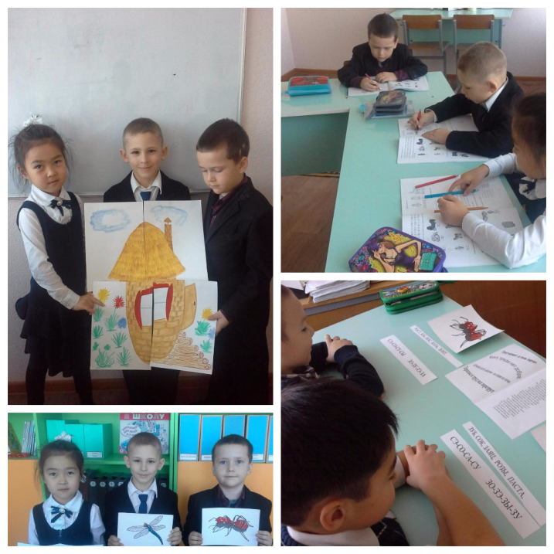формирование понятия о механизме образования звука и его акустических особенностях;
* закрепление знаний о слоге, слове, уточнение слов содержащих данные звуки;
* уточнение и расширение лексического запаса;
* учить простым и сложным видам звуко-слогового анализа и синтеза.

*Коррекционно-развивающие:*

* развитие и совершенствование артикуляционной моторики;
* развитие фонематического восприятия и фонематических представлений;
* развитие слухового внимания и зрительной памяти;

*Воспитательные:*

* воспитание любви к труду, чувства сострадания к представителям фауны,
* формирование потребности в речевом общении, навыков самоконтроля.

Занятие проводилось с п/группой детей с ОНР 1 «Б» класса.

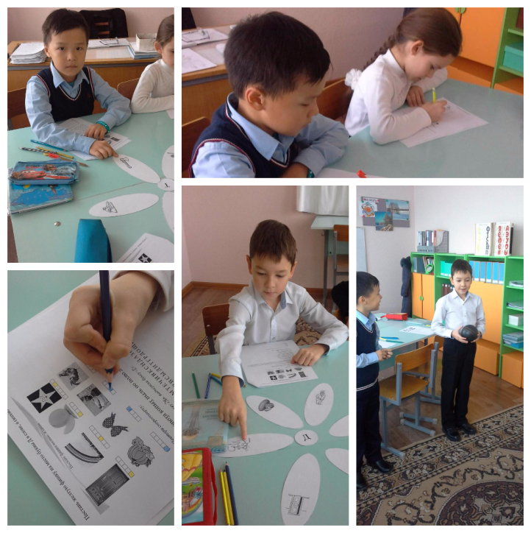**«Приключения Звукарика» Дифференциация согласных «Д-Т»**

**Цели:**

*Коррекционно-образовательные:*

* Развитие слуховых и произносительных дифференцировок звуков «Д-Т» на материале слогов, слов, текстов.
* Уточнение различий между парными звонкими и глухими согласными.
* Профилактика буквенных замен.
* Закрепление навыков звукового анализа и синтеза; развитие ритмической и звуко-слоговой структуры речи.

*Коррекционно-развивающие:*

* Развитие связной речи.
* Повышение уровня мыслительной активности, процессов внимания, памяти.

*Воспитательные:*

* Привитие интереса к знаниям, к логопедическим занятиям.
* Развивать интерес к учению через новые технологии.
* Воспитывать культуру поведения.  
  Развивать умение слышать и слушать друг друга.

Занятие проведено с группой детей 2 класса с «Трудностями формирования письма и чтения»

Индивидуальное занятие **«Путешествие маленькой мышки»**

**Автоматизация звука «Ш»**

**Цели:**

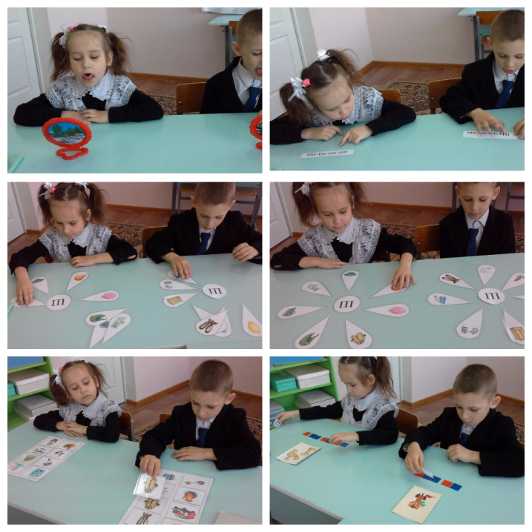Коррекционно-образовательные:

* закрепить правильное произношение звука [Ш] в слогах, словах, фразовой речи;
* закреплять правильный артикуляционный уклад при произношении звук [Ш];
* учить чётко произносить звук [Ш] в слогах, словах и предложениях;
* обогащать словарь.

Коррекционно-развивающие:

* продолжать развивать фонематический слух и восприятие;
* формировать навыки звукового анализа и синтеза;
* развивать логическое мышление;
* развивать артикуляционную и мелкую моторику;
* развивать логическое мышление

Воспитательные:

* воспитывать вежливость, чувство доброты и взаимопомощи.

Занятие проводилось с учащимися 1 класса, с речевым заключением НВ ОНР

**«Путешествие в сказочное королевство»**

(Дифференциация гласных I и II ряда (У-Ю)

**Цели:**

***Коррекционно-образовательные:***

* Учить детей различать гласные У, Ю в устной и письменной речи;
* Обобщать знания об образовании и артикуляции гласных I - II ряда, об  
  обозначении мягкости согласных звуков гласными II ряда;
* 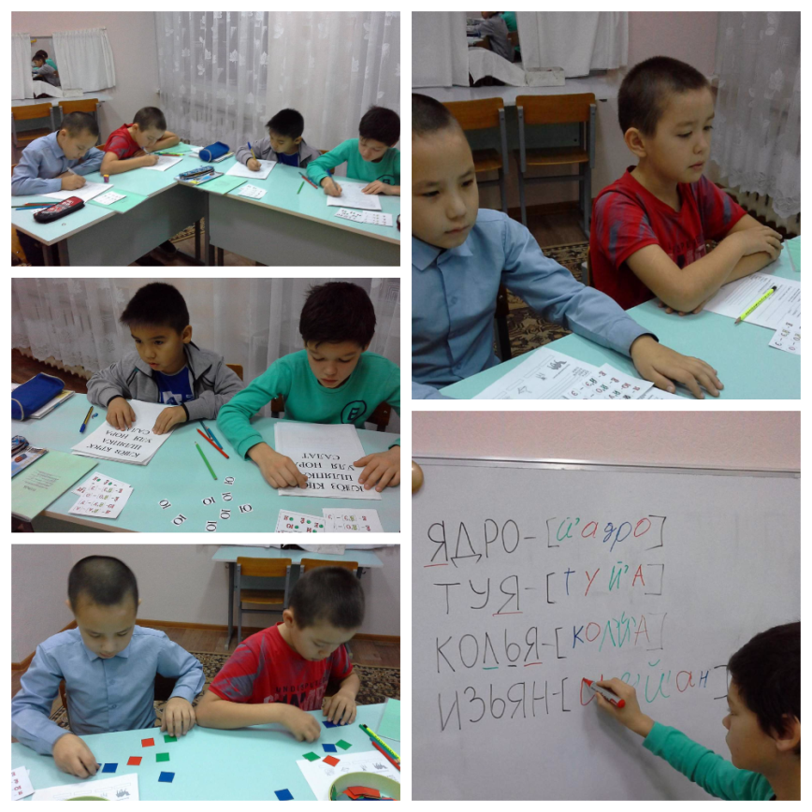Закрепление знаний об обозначении буквой **Ю** звука У после мягких согласных.
* Закреплять навыки звукового анализа и синтеза
* **Совершенствовать умение различать на слух твёрдые и мягкие согласные и соотносить твёрдость и мягкость согласного с последующей** **гласной буквой.**

***Коррекционно-развивающие:***

* **Развивать внимание и самоконтроль;**
* **Формировать лингвистическое мышление;**
* **Развивать монологическую и диалогическую речь.**

***Воспитательные:***

* **Воспитывать интерес и уважение к русскому языку;**
* Воспитание навыка общения, контроля над собственным поведением.

Занятие проведено с группой детей 3 класса с «Нарушением формирования письма и чтения»